Escola Municipal de Educação Básica Augustinho Marcon.
Catanduvas, 14 a 18 de dezembro de 2020.
Diretora: Tatiana Bittencourt Menegat.
Assessora Técnica Pedagógica: Maristela Apª. Borella Baraúna.
Assessora Técnica Administrativa: Margarete Petter Dutra.
Professora: Gláucia Arndt.
3º Ano “3”

Sequência Didática: A VIDA NO PLANETA TERRA
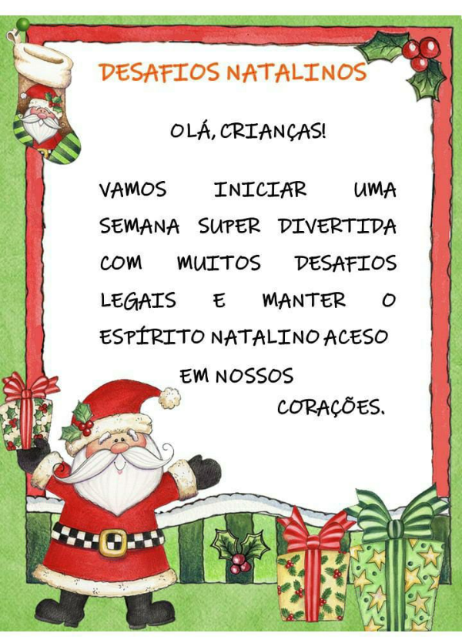
DESAFIOS NATALINOS

